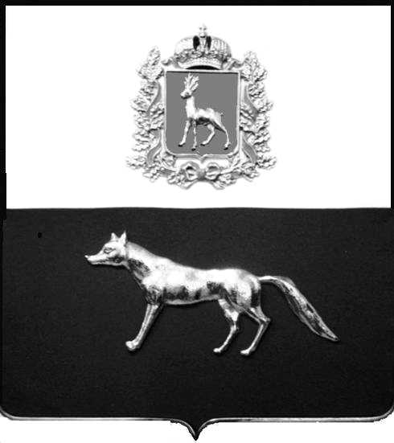

Администрация
муниципального района
Сергиевский
Самарской области
ПОСТАНОВЛЕНИЕ

«31» 03 2016 г.
№338

Об утверждении Административного регламента предоставления администрацией муниципального района Сергиевский муниципальной услуги «Информационное обслуживание пользователей в читальных залах муниципальных архивов»

В соответствии с Федеральным законом от 06.10.2003 № 131-ФЗ «Об общих принципах организации местного самоуправления в Российской Федерации», Федеральным законом от 27.07.2010 № 210-ФЗ «Об организации предоставления государственных и муниципальных услуг», постановлением администрации муниципального района Сергиевский №102 от 09.02.2016г. «Об утверждении Реестра муниципальных услуг муниципального района Сергиевский», постановлением администрации муниципального района Сергиевский №1189 от 23.10.2013г. «Об утверждении Порядка разработки, согласования и утверждения административных регламентов предоставления муниципальных услуг», в целях обеспечения принципа открытости и общедоступности информации о предоставлении муниципальных услуг населению, администрация муниципального района Сергиевский

ПОСТАНОВЛЯЕТ:

1. Утвердить Административный регламент предоставления администрацией муниципального района Сергиевский муниципальной услуги «Информационное обслуживание пользователей в читальных залах муниципальных архивов» согласно приложению №1 к настоящему постановлению.
2. Опубликовать настоящее постановление в газете «Сергиевский вестник».
3. Настоящее постановление вступает в силу со дня его официального опубликования.
4. Контроль за выполнением настоящего постановления возложить на начальника архивного отдела администрации муниципального района Сергиевский Силантьеву Н.А.

Глава
муниципального района Сергиевский А.А. Веселов

Ванина О.А. 8(84655) 2-15-35
Силантьева Н.А. 8(84655) 2-22-95

